

-----------------------------------------------------------------------------------------------------------------------------------------------------

#### COUPON A DEPOSER SUR LA BASE ELEVES AVANT LE 31 JUILLET 2022

NB : Envoyer un email à [gi.depart-etranger@grenoble-inp.org](mailto:gi.depart-etranger@grenoble-inp.org) pour confirmer le dépôt du document

**Nom : ROCHE Prénom : ANTHONY**

##### Départ pour études à l’étranger en 2022-23

**1 -** J’ai pris connaissance du document et je m’engage à respecter les consignes.

**2 -** Je confirme que j’ai validé également les consignes sur la base élèves.

Date : 29/07/2022

Signature : 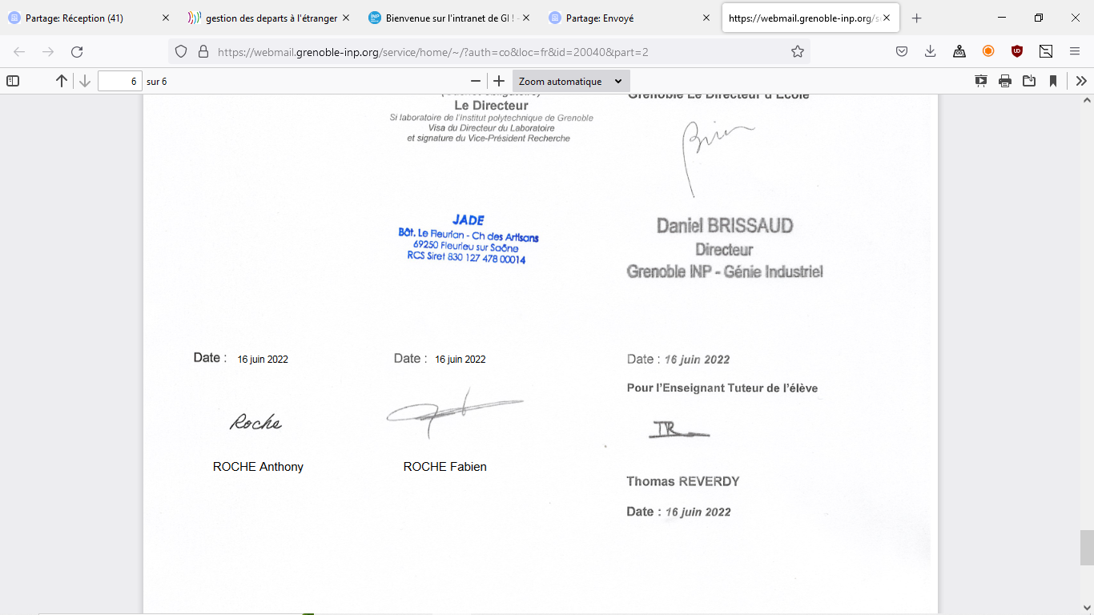

*Si vous souhaitez nous faire part de modifications éventuelles et/ou de vos remarques :*

Bonjour,

L’université de Linkoping a refusé que je suive deux des 5 cours que j’ai choisis (Disruptive technologies et International energy market ). Je n’avais apparemment pas les prérequis pour… Pressé d’obtenir un logement je les aie donc remplacés par d’autres (Integrated Product Service Engineering Project Based Organization and Management ) dont j’ai eu l’approbation de l’université d’accueil. Cependant, aucune modification n’a été apportée à ma fiche GI. Je suis en étape 4 et dans l’impossibilité de faire ces modifications par moi-même.

Cordialement,

Anthony ROCHE